淡江時報 第 1201 期
法語教育界盛會 全國法語競賽週六在淡江
學習新視界
【賴映秀黃國暉淡水校園報導】本校法國語文學系將於12月14日（星期六）下午1時起，在淡江大學台北校區（台北市大安區金華街199巷5號）同時舉辦「113年度全國高中生法語朗讀競賽（Concours de déclamation 2024）」、「2024大專盃朗誦辯論演講比賽（Concours Eloquentia 2024）」。兩場全國性的法語競賽分別由教育部、法語教師協會委託，並在同一天同地點舉辦，成為臺灣法語教育界的盛會。

淡江法文系在過去兩三年內，持續接受委託舉辦大專盃比賽，是每年上學期全國法語學系的重要活動，三項競賽共二十位學生參與，由各校校內初選產生。今年的活動承辦人，法文系助理教授廖潤珮表示，臺灣與法國兩方教育部簽訂合約，由來自法國的十幾位法語實習助教積極參與，分派到全國需要支援的系所，協助協會與參賽學生。法國在台協會、法國文化協會，與比利時辦事處都是贊助者，當日都將派員參與。

而該系今年首次舉辦全國高中生法語朗讀比賽，則是基於長期耕耘高中第二外語預修專班（AP班）的機緣。此競賽由國立臺南高級商業職業學校（第二外語教育推動單位）協辦，參賽對象為全國高級中等教育學校學生及參與高級中等實驗教育（含非學校型態實驗教育）的學生。參賽者需修習校內第二外語初階或大學第二外語預修初階班，並提供修課證明。

擔任第二外語推廣計畫委員會委員，並負責辦理本次高中生法語朗讀競賽的法文系助理教授陳麗娟表示，高中生法語朗讀競賽旨在強化教師教學成效與學生學習動能，拓展語言學習視野與創意交流分享，並加強高中與大學間的法語教育合作，促進學生的語言學習與跨文化交流能力。此次競賽希望透過大學端的支持，協助高中生提升法語能力，實現大手牽小手的概念。持續擔任高中生第二外語班師資多年，也在新北市的教育局開設高中跨校的線上課程，參與資源學習、加深加廣學習的她認為，此次朗讀比賽可成為高中學習法文的一項重要活動，提供高中生特殊榮耀表現的機會，也讓學生走出教室相互觀摩，對於學生申請入學也有所幫助。

陳麗娟進一步鼓勵學生，在高中時期就開始規劃未來進入大學的學習形態，淡江外語學院有英西法德日俄6個語種，提供了豐富的資源，還有大三出國的學習機會，加上本校輔修、第二主修等彈性學制的推動，她認為：「在128個畢業學分之內，就可以進行跨領域學習，適合所有對語言有興趣的學生規劃大學生活。」
2024/12/16

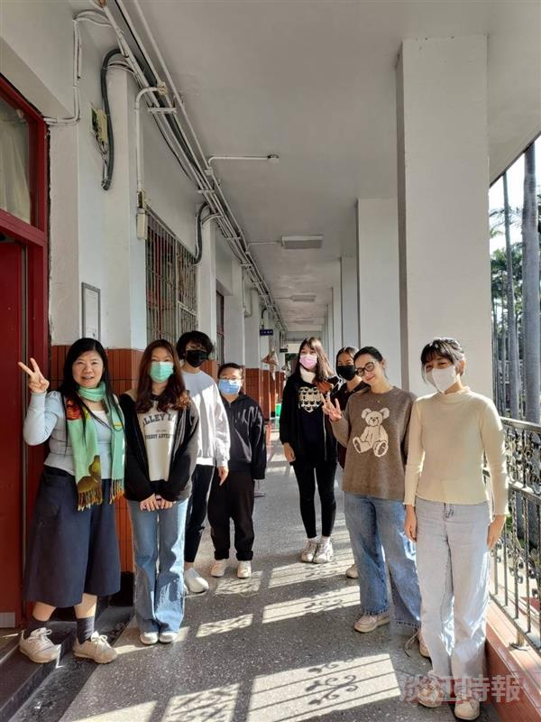
法語系長期在高中端推廣法語。淡江法文系授課教師黃盈馨（左）與景美女中第二外語預修專班（AP班）學生，師生感情融洽。（圖／陳麗娟提供）

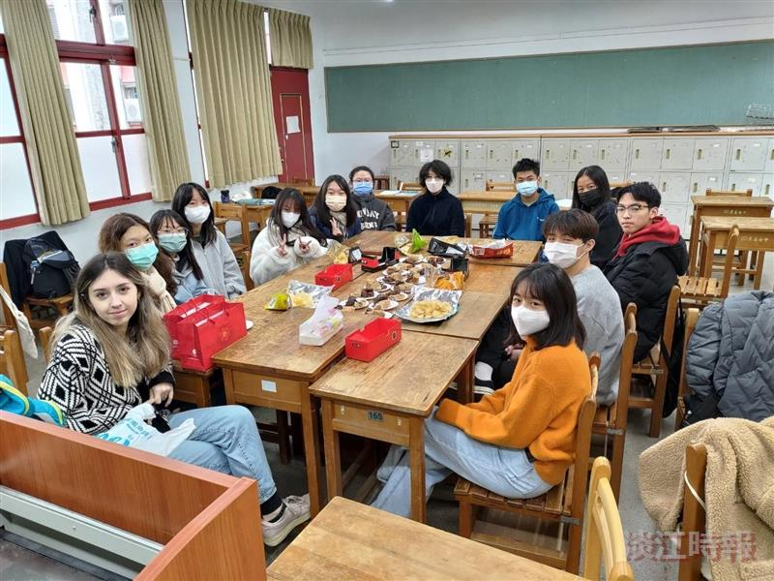
第二外語預修專班（AP班）學生與法籍助教互動。（圖／法文系提供）

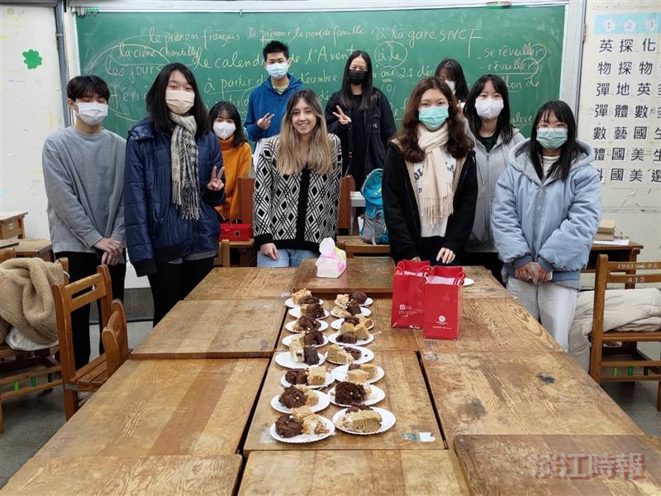
耶誕節前夕，高中第二外語預修專班（AP班）學生一起吃法式點心。（圖／法文系提供）

